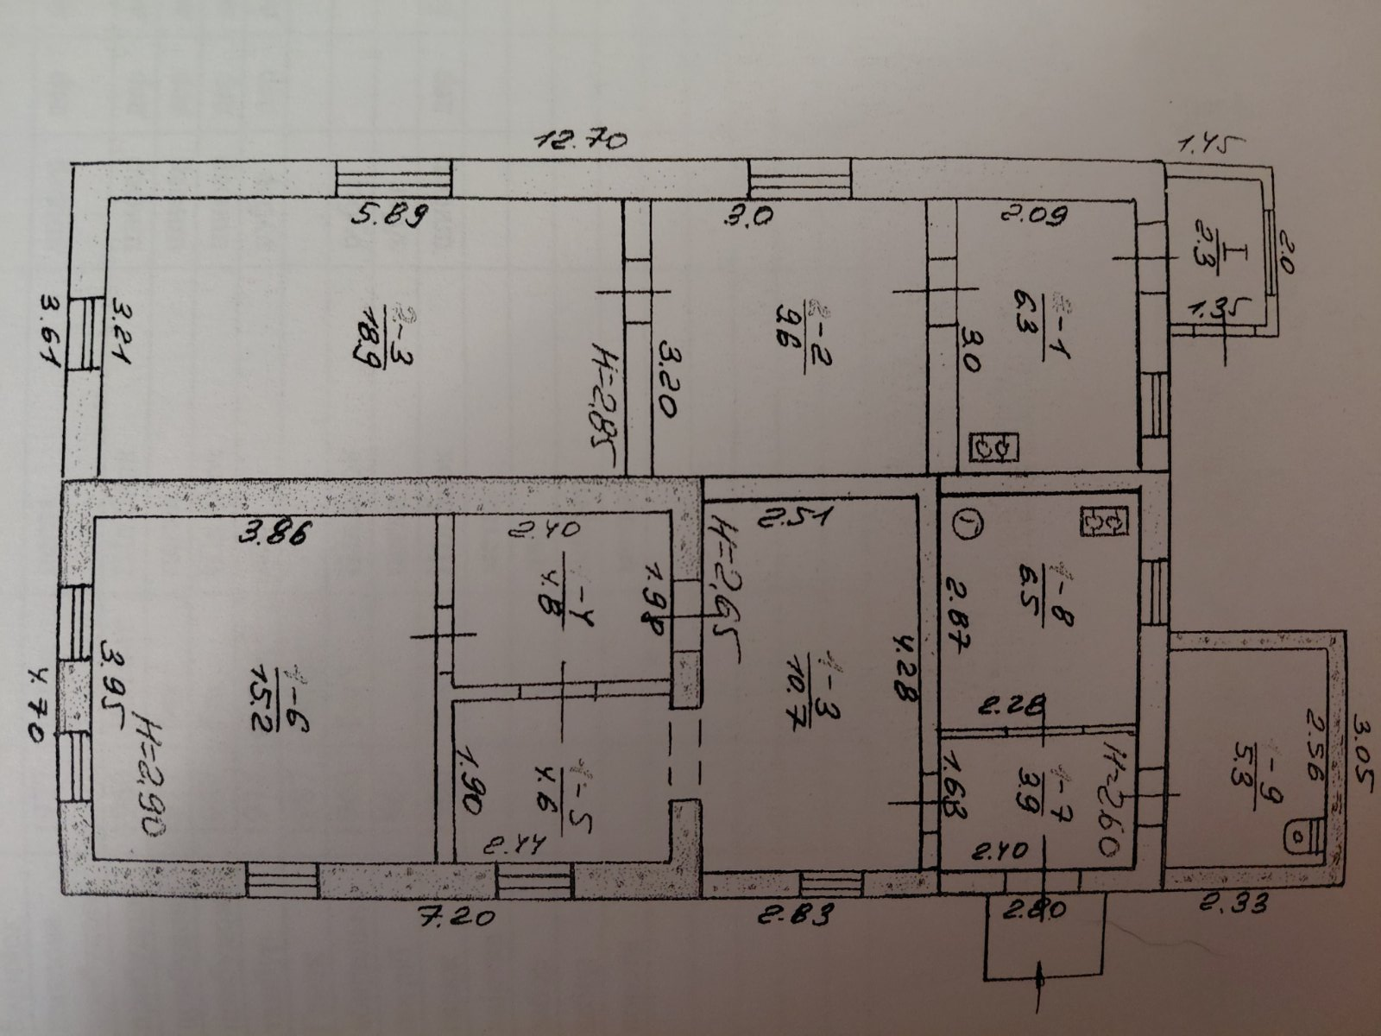
Котельня
Твердопаливний котел
Тут порожньо і нічого нема
Радіатори
Циркуляційні насоси
Теплоакумулятор
Ø20
Ø20
Ø20
Ø25
Ø25

